**Черошникова Г.С. «Логопедические занятия в начальной школе II часть (учебное пособие) – Иркутск, 2001 год.**

**ОГЛАВЛЕНИЕ**

**1ЭТАП. Дифференциация гласных 1и 2 ряда**

Планы логопедических занятий №1-10

**2 ЭТАП. Работы над морфологическим составом слова**

1.Состав слова

Планы логопедических занятий № 11-20

2.Предлоги, приставки, ударение

Планы логопедических занятий № 21-24

3.Безударные гласные

Планы логопедических занятий № 25-30

4.Дифференциация согласных

Планы логопедических занятий № 31-60

**ДИФФЕРЕНЦИАЦИЯ СОГЛАСНЫХ**

**ПЛАН ЛОГОПЕДИЧЕСКОГО ЗАНЯТИЯ № 33**

**ТЕМА: ДИФФЕРЕНЦИАЦИЯ СОГЛАСНЫХ Б, П**.

**Цели:**

1. Сформировать у учащихся умение различать согласные Б, П в устной и письменной речи;
2. Развитие фонематического восприятия.
3. Развитие и совершенствование грамматического строя.
4. Развитие связной речи.
5. Развитие памяти, мышления, внимания.

**Оборудование:** таблица для мнемонического приема, слоговая таблица, пакетики с деформированным текстом, фигурки Буратино иМальвины из пенопласта или картона.

**Ход занятия**

1. ***Организационный момент.***
2. ***Повторение пройденного материала.***

С какими звуками и буквами работали на прошлом занятии?

Проведем игру «Кто больше?». Победит тот, кто больше придумает слов

1. ***Знакомство с новой темой.***
2. Отгадайте загадку. Выделение первых звуков из слов-отгадок.

Шевелились у цветка

Все четыре лепестка.

*Я* сорвать его хотел,

Он вспорхнул и улетел (БАБОЧКА)

Встает на заре.

Пост во дворе.

На голове гребешок

Кто же это? (ПЕТУШОК).

Итак, какие это звуки?

1. Уточнение артикуляции звуков, установление их сходства и различия,
2. Сопоставление звуков с их графическимизображением. Мнемонический прием.

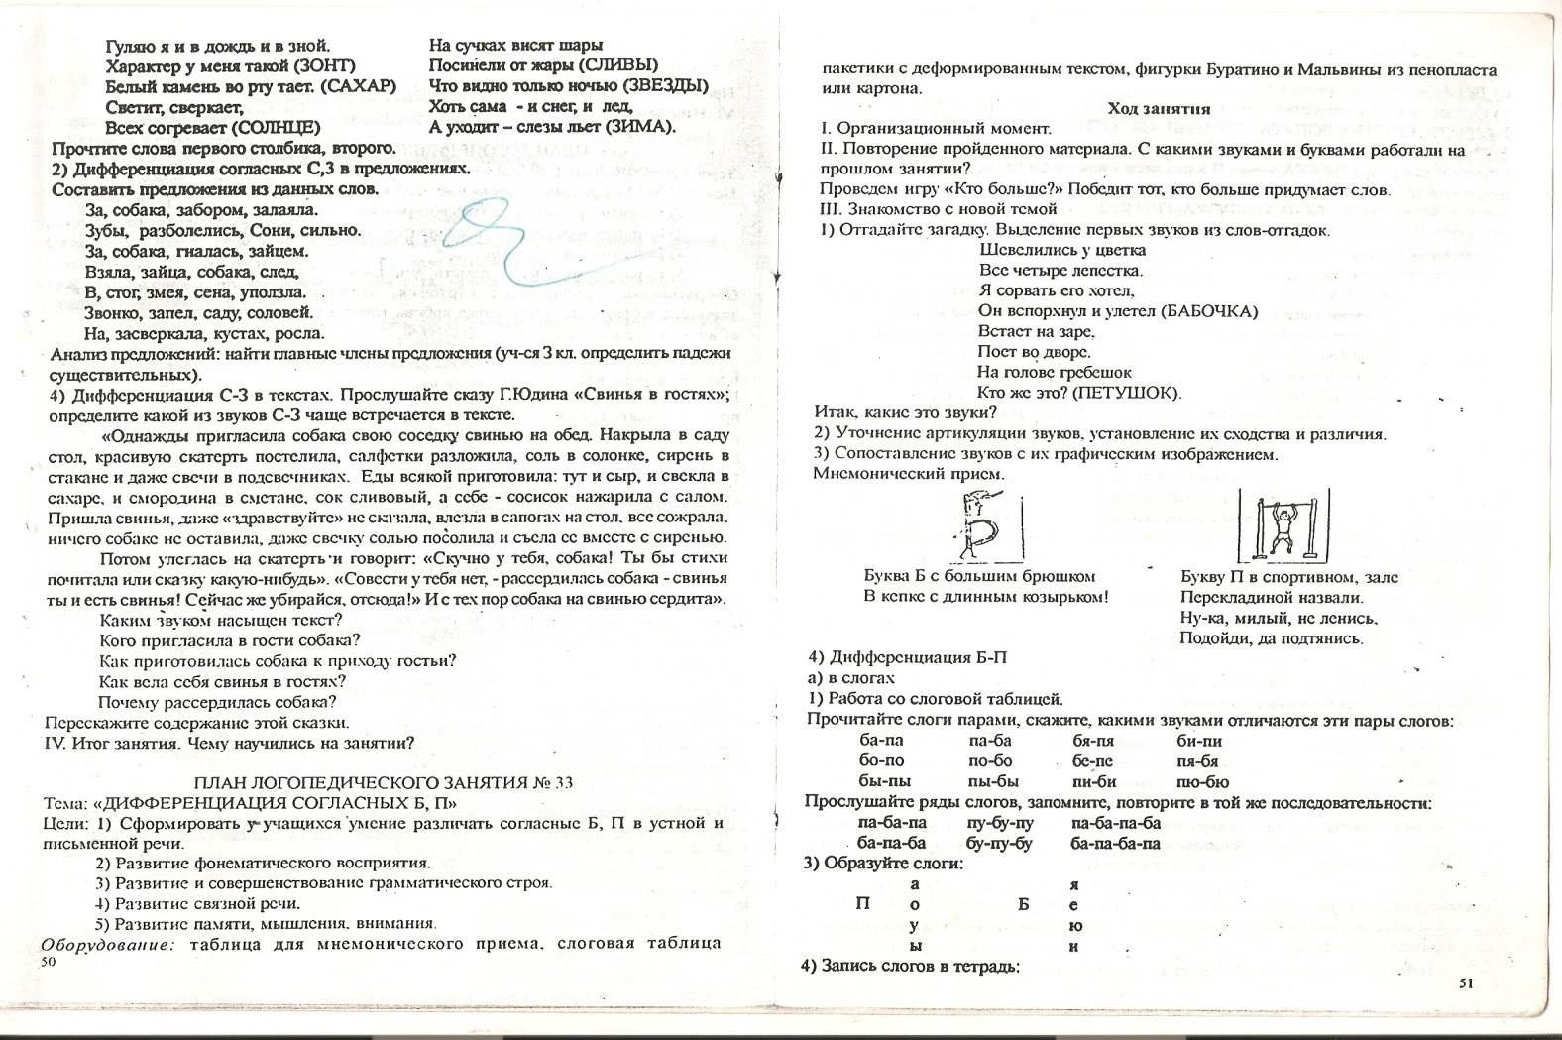 

Буква Б с большим брюшком Букву П а спортивном, зале

В кепке с длинным козырьком! Перекладиной назвали.

Ну-ка, милый, не ленись.

Подойди, да подтянись.

1. Дифференциация Б-П.

*а) в слогах*

1) Работа со слоговой таблицей.

Прочитайте слоги парами, скажите, какими звуками отлагаются эти пары слогов:

БА-ПА ПА-БА БЯ-ПЯ БИ-ПИ

БО-ПО ПО-БО БЕ-ПЕ ПЯ-БЯ

БЫ-ПЫ ПЫ-БЫ ПИ-БИ ПЮ-БЮ

2) Прослушйте ряды слогов, запомните, повторите в той же последовательности:

ПА-БА-ПА ПУ-БУ-ПУ ПА-БА-ПА-БА

БА-ПА-БА БУ-ПУ-БУ БА-ПА-БА-ПА

3) Образуйте слоги:

|  |  |  |  |  |
| --- | --- | --- | --- | --- |
| П | а |  | Б | я |
| о |  | е |
| У |  | ю |
| ы |  | и |

4) Запись слогов в тетрадь:

пя, бо, аб, ал, уб, пю, бю, баб, паб

Прочтите записанные слоги.

*б) Дифференциация звуков в словах.*

1) Отхлопывание количества слогов в словах:

БУТОН, ПАКЕТ, ПРЫГАТЬ БЕГАТЬ ПОЛЗАТЬ, БРЕВНО, ЛОПАТА, БАРАБАН, САПОГИ.

2) Прослушайте слова, определите в них наличие и место звука Б или П.

Образец: а) в слове ПАЛКА - звук П находится в начале слова.

б) в слове ЗАБОР - звук Б, он находитсяв середине слова.

а) ПОЛ, БЫК, ПЫЛЬ, БАЛКА, БЛУЗКА, ПЛАКАТ.

б) ЗАБОР, РАБОТА, САПОГИ, ГРИБЫ, ЛОПАТА, РЫБАКИ.

3) «Веселые звуки».

«Б» сказала: Лес пилить

Слушай «А», Пустились вилы,

Побежим искать слова! Обратившиеся в ПИЛЫ,

Смотрят - бочка,

Буквы бочку В дом войти.

Покатили по песочку. Боится вол:

Бочка сделалась легка, Подо мной

Унеслась под облака (БАБОЧКА) Прогнется ПОЛ.

У подъезда клубы, пара

Едут с бала лайки

А за ними гончих пара,

В лапах БАЛАЛАЙКИ,

4) Измсните слова так. чтобы после согласных Б, П появился гласный. Подчеркните последний слог.

Образец: ГРИБ – ГРИБЫ.

(Обратить внимание на то, как произносится и пишется звонкий согласный звук в конце слова. Вспомните правило.)

ЧУБ - ДУБ - КРАБ -

ЛУБ- СУП - ТУЛУП -

ЯСТРЕБ - ХЛЕБ - БОБ -

*в) Дифференциация Б-П в предложениях.*

1) Закончите предложения, вставив нужные по смысллу слова:

палка -балка Старушка опирается на ...

*словарная работа* Крыша опирается на …

бочка - почка Листья появились из ...

Капусту вытащили из …

Забыть - запить Ссору надо …

Лекарство надо ...

Блещут – плещут В синем небе звезды …

В синем небе волны ...

Прочтите предложения.

Анализ 1, 2 предложений: найти главные члены в предложениях.

***Логопедическая физминутка.***

*г) Дифференциация Б-П в связной речи.*

Сегодня у нас гости. (Логопед показывает фигурки Мальвины и Буратино).

Кто это?

Герои какой сказки?

Кто автор этой сказки?

Чему учила Мальвина Буратино?

Вот и сегодня Мальвина дала Буратино задание, но он не может с ним справиться и обращается к вам за помощью.

Откройте пакетики. Вы увидите полоски с текстом. Вы должны правильно расположить эти полоски, чтобы получился рассказ. А потом озаглавите этот рассказ, Приступайте к заданию. Прочтите рассказ.

Наш дом большой и красивый.

На первом этаже дома магазин.

В магазине продают одежду, обувь.

У подъезда дома растут тополя.

Вокруг дома дети посадили много цветов.

Мы очень любим наш дом.

Как озаглавите рассказ?

Итак, помогли ли вы Буратино?

1. ***Итог занятия.*** Чему научились на занятии?

**ПЛАН ЛОГОПЕДИЧЕСКОГО ЗАНЯТИЯ №34**

**Тема: ДИФФЕРЕНЦИАЦИЯ Б-П**

**Цели:**

1. Закрепить у учащихся умение различать согласные В-Пв устной и письменной речи;
2. Развитие фонематического восприятия;
3. Развитие и совершенствование грамматического строя;
4. Развитие связной речи;
5. Развитие памяти, внимания, мышления.

**Оборудование:**сигнальные карточки, магнитофонная запись, звуковые часы, перфокарты.

**Ход занятия.**

1. ***Организационный момент.***
2. Повторение пройденного материала.

С какими согласными работали напрошлом занятии? В чем сходство и различие артикуляции этих звуков? Назовите звонкий согласный. Назовите глухой согласный.

1. ***Закрепление пройденного материала.***
   1. Дифференциация звуков в слогах: слоговые ряды.

а) Прочитайте, запомните и повторите слоговые ряда. (Учащиеся читают слоги, затем постепенно ряд за рядом слога закрываются.Дети воспроизводятслоговой ряд по памяти. Логопед обращает внимание детей на четкое произношение звонких и глухих согласных).

ПО-БО-ПО ПО-БО-БО-ПО

БИ-ПИ-БИ ПИ-БИ-БИ-ПИ

ПЯ-БЯ-ПЯ БУ-ПУ-ПУ-БУ

БЕ-ПЕ-БЕ БЕ-ПЕ-ПЕ-БЕ

б) Записать слоги в две строчки: в первую - с буквой Б; во вторую - с буквой П.

БА, ПА, ПУ БЕ, ПЮ БЮ, БЫ, БЕ, ПЕ, ПЯ.

Прочтете слоги, записанные в первой строчке, во второй,

* 1. Дифференциация звуков П-Б в словах.

а) Работа с сигнальными карточками по магнитофонной записи.

БОК, ПОЛ, СУП, ЗУБ, ЗАБОР, БЕЛКА, ТАПОЧКИ, БОЛЬШОЙ, ХЛОПОК, БЛУЗКА, ТАПОЧКИ, ПАЛЬТО, БАНТИК, ТОПОР, БЕЖАТЬ, БОРОТЬСЯ, ПЛАКАТЬ, ПЛЫТЬ, БЕГАТЬ, БЕСПОКОИТЬ.

б) Работа со «звуковыми часами».

Найдите самые короткие слова н поставьте на них стрелки.

ДУБ ПОЛ

Найдите двусложные слова: БОЧКА, ПАЛКА.

Найдите самые длинные слова: БАБОЧКА, САПОГИ.

А теперь назовите слова, в состав которых входит согласная П, а затем Б.

в) Графический разбор слов-отгадок.

Наткёт, наплетёт, - Домовитая хозяйка

Сядет и добычи ждет, (ПАУК). Пролетает над лужайкой

Похлопочет над цветком

Не заботясь о погоде, Он поделится медком. (ПЧЕЛА).

В сарафане белом ходит,

А в один из теплых дней Он охотно пыль вдыхает,

Май сережки дарит ей. (БЕРЕЗКА) . Не болеет, но чихает, (ПЫЛЕСОС). Тридцать три родных сестрички

Писаных красавицы

На одной живут страничке.

А повсюду славятся. (БУКВЫ).

* 1. Дифференциация П-Б в предложениях.

а) Вставьте в слова пропущенные буквы. Выделенные слова разделите на слоги.

Мама сварила вкусный су...

У ...ори ...олит зу...

Он не сможет есть горячий су..

...уря.. .свалила телеграфный стол....

У дома намело ...ольшой сугро...

Кра... живет в море.

На опушке рос развесистый ду...

Прочтите предложения, объясните правописание Б, П в конце слов.

б) Прочитайте слова.

Составьте с этими словами предложения. Запишите их.

БАБОЧКА, ПОЛЯНКЕ, НАД, ПОРХАТЬ, БЕЛАЯ.

ТРОПИНКА, ШАГАЛ, ПУТНИК, БЫСТРО, ПО.

БАБУШКА, ПОДАРИТЬ, БРЮКИ, НОВЫЕ. ПАША.

ПАША, ПОБЛАГОДАРИТЬ, БАБУШКА, ПОДАРОК, ЗА.

Прочтите предложения. Подсчитайте количество букв П, Б, определите каких букв больше.

***Логопедическая физминутка.***

* 1. Дифференциация П, Б в связной речи.

Работа с перфокартами. Вставьте пропущенные буквы.

Была бы охота - ...удет ладиться ра..ота.

Без дела жить - только не...о ко…тить.

...равду как ни прячь - наружу выйдет.

В молодости не учился - жизнь ...отерял.

Переливать из ...устого в порожнее.

Пишут не …ером, а умом.

Прочтите пословицы, объясните их значение.

1. ***Итог занятия.*** Чему научились на занятии?

**ПЛАН ЛОГОПЕДИЧЕСКОГО ЗАНЯТИЯ №35**

**Тема: ДИФФЕРЕНЦИАЦИЯ Д - Т.**

**Цели:**

1. Умение различать согласные Д - Т в устной и письменной речи;
2. Развитие фонематического восприятия;
3. Развитие и совершенствование грамматического строя;
4. Развитие связной речи;
5. Развитие памяти, внимания, мышления.

**Оборудование:**таблицы для мнемонического приема, слоговая таблица, карточки с текстом сказки «Доброе слово», таблица со словами-перевертышами, таблица с ребусами, картинки: труба, дрова.

**Ход занятия.**

1. ***Организационный момент.***
2. ***Повторение пройденного материала.***

Какие звуки и буквы учились различать на прошлом занятии? Назовите звонкий согласный. Придумайте слова с этим звуком. Назовите глухой согласный. Придумайте слова этим звуком.

1. ***Знакомство с новым материалом.***
2. Выделение звуков из слов по предметным картинкам. (В начальной позиции).

Картинки: труба, дрова.

1. Уточнение артикуляции звуков, установление сходства, различия (внимание на кинестетические ощущения.)
2. Характеристики звуков (согласные, глухой, звонкий).
3. Сопоставление звуков с их графическим изображением.

Вот стоит дымок пуская. Отвечайте, кто знаток:

Буква Д- труба печная. Это что за молоток?

1. Дифференциация Д-Т в слогах.

а) Прочитайте слоги на таблице, записанные парами. Скажите, какими звуками отличаются эти пары слов?

ДА-ТА ТА-ДА ДЯ-ТЯ ТА-ДЯ ДЯ-ТЯ

ДО-ТО ТО-ДО ДЁ-ТЁ ТЁ-ДЁ ТЕ-ДЕ

ДУ-ТУ ТУ-ДЫ ДЮ-ТЮ ТЮ-ДЮ ДЁ-ТЁ

ДЫ-ТЫ ТЫ-ДЫ ДИ-ТИ ТИ-ДИ ТЮ-ДЮ

б) Прослушайте слога, запишите их вдве строчки: в первую строчку слоги с глухимсогласным, во вторую - со звонким:

ТА, ДЯ, ТО, ДО, ТО, ТЫ, ДО, ТЯ, ТЕ, ДЕ, ДУ, ТЮ, ДЮ, ТЛА, ДЛА ТЛО, ДЛИ, ТРУ, ДРУ, ТИ, ДИ, ТЛИ.

Прочесть слоги, записанные в первую строку, слога, записанные во вторую строку.

в) Прослушайте, запомните ряды слогов, повторите в той же последовательности:

ТА-ДА-ТА ТУ-ДУ-ТУ ТА-ДА-ТА-ДА

ДА-ТА-ДА ДУ-ТУ-ДУ ДА-ТА-ДА-ТА

1. Дифференциация Д-Т в словах.

а) Прослушайте слова, назовите какой звук Д, Т:

1) Стоит в начале слова.

2) Стоит в середине.

*Образец ответа:*

1) в слове ДЫМ - звук Д.

2) в слове ПЕТУХ - звук Т.

1) ДОМ, ДЫМ, ТАМ, ТЁМНЫЙ, ДОЛЯ, ТИХО, ТУФЛИ.

2) ПЕТУХ, ВЕТКА, ВЁДРА, ВЕТЕР, ПОГОДА, ПОБЕДА, ПОСУДА.

б) Работа со словами-перевертышами.

Прочтите слова, записанные на таблице:

ТОТ, ТУТ, ДЕД, ДОХОД ДОМ, МОД

А теперь прочтите эти слова справа налево. Что получилось?

в) Разгадывание ребусов. Разгадайте ребусы, изображенные на таблице.

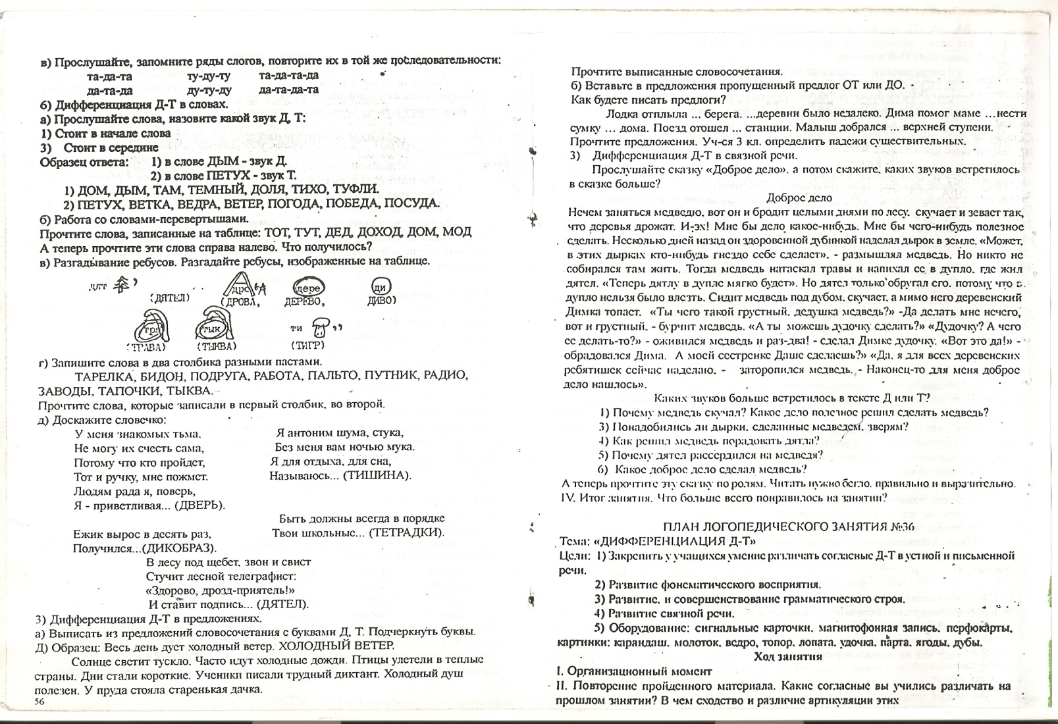

г) Запишите слова в два столбика разными пастами.

ТАРЕЛКА, БИДОН, ПОДРУГА, РАБОТА, ПАЛЬТО, ПУТНИК, РАДИО, ЗАВОДЫ, ТАПОЧКИ, ТЫКВА.

Прочтите слова, которые записали в первый столбик, во второй.

д) Доскажите словечко:

У меня знакомых тьма. Я антоним шума, стука,

Не могу их счесть сама. Без меня вам ночью мука.

Потому что кто пройдет, Я для отдыха, для сна,

Тот и ручку, мне пожмет. Называюсь... (ТИШИНА).

Людям рада я, поверь,

Я - приветливая... (ДВЕРЬ).

Быть должны всегда в порядке

Ежик вырос в десять раз, Твои школьные... (ТЕТРАДКИ).

Получился... (ДИКОБРАЗ).

В лесу под щебет, звон и свист

Стучит лесной телеграфист:

«Здорово, дрозд-приятель!»

И ставит подпись... (ДЯТЕЛ).

1. Дифференциация Д-Т в предложениях.

а) Выписать из предложений словосочетания с буквами Д, Т. Подчеркнуть буквы. Д – одной чертой, Т – двумя.

Образец: Весь день дует холодный ветер. *ХОЛОДНЫЙ ВЕТЕР*.

СОЛНЦЕ СВЕТИТ ТУСКЛО.

ЧАСТО ИДУТ ХОЛОДНЫЕ ДОЖДИ.

ПТИЦЫ УЛЕТЕЛИ В ТЕПЛЫЕ СТРАНЫ.

ДНИ СТАЛИ КОРОТКИЕ.

УЧЕНИКИ ПИСАЛИ ТРУДНЫЙ ДИКТАНТ.

ХОЛОДНЫЙ ДУШ ПОЛЕЗЕН.

У ПРУДА СТОЯЛА СТАРЕНЬКАЯ ДАЧКА.

Прочтите выписанные словосочетания.

б) Вставьте в предложения пропущенный предлог ОТ или ДО. Как будете писать предлоги?

Лодка отплыла ... берега.

... деревни было недалеко.

Дима помог маме ...нести сумку ... дома.

Поезд отошел ... станции.

Малыш добрался ... верхней ступени. –

Прочтите предложения.

1. Дифференциация Д-Т в связной речи.

Прослушайте сказку «Доброе дело», а потом скажете, каких звуков встретилось в сказке больше?

*Доброе дело.*

Нечем заняться медведю, вот он и бродит целым и днями по лесу, скучает и зевает так, что деревья дрожат. И-Эх! Мне бы дело какое-нибудь. Мне бы чего-нибудь полезное . сделать. Несколько дней назад он здоровенной дубинкой наделал дырок в земле. «Может, в этих дырках кто-нибудь гнездо себе сделает» - размышлял медведь. Но никто не собирался там жить. Тогда медведь натаскал травы и напихал её в дупло, где жил дятел. «Теперь дятлу в дупле мягко будет». Но дятел только обругал его, потому что в дупло нельзя было влезть. Сидит медведь под дубом, скучает, а мимо него деревенский Димка топает. «Ты чего такой грустный, дедушка медведь?» - Да делать мне нечего, вот и грустный. - бурчит медведь. «А ты можешь дудочку сделать?» «Дудочку? А чего ее делать-то?» - оживился медведь и раз-два! - сделал Димке дудочку. «Вот это да!» - обрадовался Дима. А моей сестренке Даше сделаешь?» «Да, я для всех деревенских ребятишек сейчас наделаю, - заторопился медведь.- Наконец-то для меня доброе дело нашлось».

Каких звуков больше встретилось в тексте Д или Т?

- Почему медведь скучал?

- Какое дело полезное решил сделать медведь?

- Понадобились ли дырки, сделанные медведем, зверям?

-Как решил медведь порадовать дятла?

- Почему дятел рассердился на медведя?

- Какое доброе дело сделал медведь?

А теперь прочтите эту сказку по ролям. Читать нужно бегло, правильной выразительно.

1. ***Итог занятия.*** Что больше всего понравилось на занятии?

**ПЛАН ЛОГОПЕДИЧЕСКОГО ЗАНЯТИЯ №36**

**Тема: ДИФФЕРЕНЦИАЦИЯ Д - Т.**

**Цели:**

1. Закрепить у учащихся умение различать согласные Д - Т в устной и письменной речи;
2. Развитие фонематического восприятия;
3. Развитие и совершенствование грамматического строя;
4. Развитие связной речи;

**Оборудование:**сигнальные карточки, магмлофонная запись, перфокарты, картинки: карандаш, молоток, ведро, топор, лопата, удочка, парта, ягоды, дубы.

**Ход занятия.**

1. ***Организационный момент.***
2. ***Повторение пройденного материала.***

Какие согласные вы учились различать на прошлом занятии? В чем сходство и различие артикуляции этих звуков?

Игра «Буква потерялась».

На доске записаны слова, в которых потерялась буква.

Вы должны вставить букву и прочитать слово.

СА… КА…ОК О…ПУСК АИС…

…ЕРЕВО …ЫНИ СА…ОВНИК …ИВАН

КУС…Ы НИ…КИ КИС…И

Ссгодня продолжим работу над различением этих согласных Д-Т.

1. ***Закрепление пройденного материала.***
2. Дифференциация звуков в слогах.

а) Прочитайте звукосочетания, запишите только согласный.

АДА, АТА, ОДА, ОТА, УТУ, ИДУ, УДУ, ИДИ, ИТИ, УДЮ, УДИ, УТИ.

Сколько выписали букв Т, Д. каких букв больше, на сколько?

1. Дифференциация звуков в словах.

а) Работа с сигнальными карточками, по магнитофонной записи.

ДЫНИ, ВЕДРО, ТУЧА, ПОДУЛ, ТРАКТОР, ПОДУШКА, СТУК, НАРЯДНЫЙ, ТУМАН, ВИКА, ОДУВАНЧИК, МЕТЛА, ДРУГОЙ, ТРУДНО, РАДУГА, ПОБЕДА.

б) Сравните пары слов по звучанию и смыслу. Какими звуками отличаются эти слова? Устно составьте предложение с каждым словом:

ДОМ-ТОМ ДОЧКА-ТОЧКА ПЛОДЫ – ПЛОТЫ ДОЧКА - УТОЧКА

в) Отгадывание загадок, запись слов отгадок в разные столбики разной пастой.

Много рук, а нога одна. (ДЕРЕВО) Дождик теплый и густой

Этот дождик но простой.

Он пришел, наполнил кадки. Он без туч, без облаков;

Поливал усердно грядки. Целый день идти готов (ДУШ)

С шумом окна, промывал.

На крыльце потанцевал.

Побродил по крыше вволю

И ушел по лужам в поле. (ДОЖДЬ) Не живая - а идет,

Неподвижна - а ведёт. (ДОРОГА)

Вот дорос до небес - Я мчусь

И исчез (ДЫМ). Держусь за провода,

Не заблужусь я

Через поле и лесок Никогда. (ТРОЛЛЕЙБУС)

Подаётся голосок. Вез рук. без ног/

Он бежит по проводам А в гору лезет. (ТЕСТО)

Скажешь здесь - а слышно там. (ТЕЛЕФОН)

Над тобою, надо мною

Пролетел мешок с водою.

Наскочил на дальний лес

Прохудился и исчез. (ТУЧА)

Овсом не кормят,

Кнутом не гонят,

А как пашет

Семь плугов ташит. (ТРАКТОР)

Прочтите слова, записанные а первом столбике, во втором.

1. Дифференциация Т-Д в предложениях.

а) Закончите предложения, используякартинки.

Даша рисует цветными …(карандашаши).

Гвоздизабивают … (молоток).

Веду носят ...(ведро).

Дрова рубят...(топор).

Землю копают … (лопата).

Рыбу ловят ... (удочка).

Дети сидят за... (парта).

В лесу растут разные ... (ягоды).

На опушке леса растут.... (дубы).

Прочтите предложения.

б) Вставьте в предложения пропущенные слова.

На реке крепкий ….

Москва - большой ....

Весной на реке начинается ....

По реке плывет пассажирский ....

Прочтите предложения, вспомните правило правописания согласных, стоящих в конце вставленных слов.

1. Дифференциация Т-Д в связной речи.

Работа с перфокартами. Вставьте пропущенные буквы в слогах пословиц.

...рус своей …ени боится.

Труд корми…, а лень пор…ит.

Терпение и …руд всё пере...рут.

Друзья познаются в бе…е.

Дерево дорого пло…ами, а человек делами.

Прочтите пословицы, объясните их значение.

1. ***Итог занятия.*** Чему научились на занятии?

**ПЛАН ЛОГОПЕДИЧЕСКОГО ЗАНЯТИЯ №37**

**Тема: ДИФФЕРЕНЦИАЦИЯ В - Ф.**

**Цели:**

1. Сформировать у учащихся умение различать согласные В-Ф в устной и письменной речи;
2. Развитие фонематического восприятия;
3. Развитие и совершенствование грамматического строя;
4. Развитие связной речи;
5. Развитие памяти, мышления, внимания.

**Оборудование:**слоговая таблица, таблица для мнемонического приема, картинки: соловей, туфли, флоксы, фиалки, вафли, вишни, фартук, кофейник, сова. ваза, свстофор, варежки, карточки с текстом «Птичка».

**Ход занятия.**

1. ***Организационный момент.***
2. Повторение пройденного материала.

С каким звуками и буквами работали на прошлом занятии? Какие это звуки? (Характеристика). Назовет звонкий согласный. Придумайте с этим звуком слова. Назовите глухой согласный. Придумайте, с ним слова.

1. ***Знакомство с новым материалом.***
2. Выделение звуков из начала слои по предметным картинкам.

Что изображено на картинке? Выделите 1-й звук из слова. Какой это звук? Аналогичная работа проводится и над вторым звуком.

1. Уточнение артикуляции звуков, установление сходства и различия. Обратить внимание учащихся на кинестетические звуков, ощущения при произнесении.
2. Сопоставление звуков с их графическим изображением. Мнемонический прием.

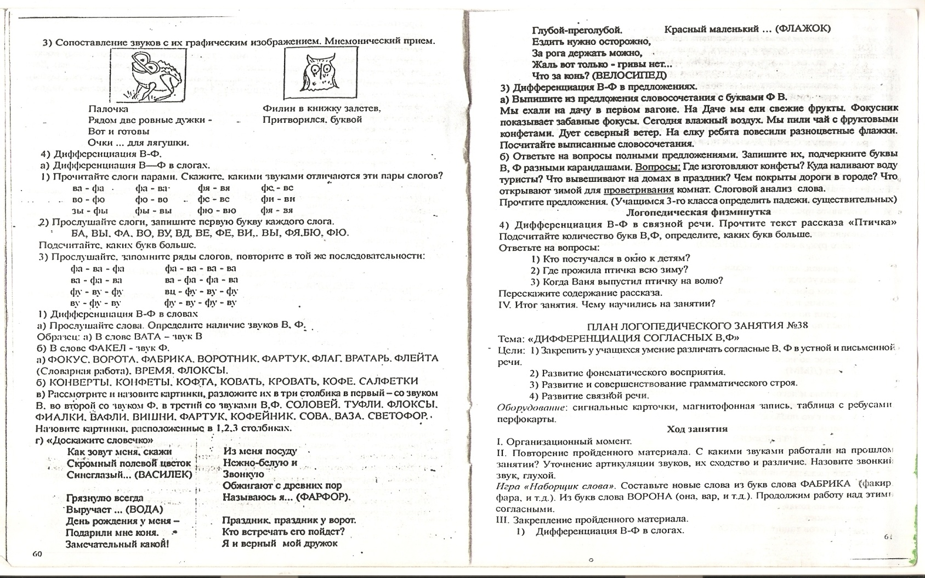 

Палочка Филин в книжку залетев.

Рядом две ровные дужки Притворился, буквой Ф.

Вот и готовы

Очки... длялягушки.

1. Дифференциация В-Ф.

1) *Дифференциация В—Ф в слогах.*

а) Прочитайте слоги парами. Скажите, какими звуками отличаются эти пары слогов?

|  |  |  |  |
| --- | --- | --- | --- |
| ВА-ФА | ФА-ВА | ФЯ - ВЯ | ФЕ-ВЕ |
| ВО- ФО | ФО-ВО | ФЕ-ВЕ | ФИ-ВИ |
| ВЫ-ФЫ | ФЫ-ВЫ | ФЮ-ВЮ | ФЯ-ВЯ |

б) Прослушайте слоги, запишите первую букву каждого слога.

ВА, ВЫ, ФА, ВО, ВУ, ВЕ, ВА, ФЕ, ВИ, ВЫ, ФЯ, ВЮ, ФЮ.

Подсчитайте, каких букв больше.

в) Прослушайте, запомните ряды слогов, повторите в той же последовательности:

ФА - ВА - ФА ФА - ВА - ВА - ВА

ВА - ФА - ВА ВА - ФА - ФА - ВА

ФУ - ВУ - ФУ ВУ - ФУ - ВУ - ФУ

ВУ - ФУ - ВУ ФУ - ВУ - ФУ - ВУ

2) *Дифференциация В-Ф в словах.*

а) Прослушайте слова. Определите наличие звуков В, Ф:

*Образец:*

1) В слове ВАТА - звук В.

2) В слове ФАКЕЛ - звук Ф.

1) ФОКУС, ВОРОТА, ФАБРИКА, ВОРОТНИК, ФАРТУК, ФЛАГ, ВРАТАРЬ, ФЛЕЙТА (Словарная работа), ВРЕМЯ, ФЛОКСЫ.

2) КОНВЕРТЫ, КОНФЕТЫ, КОФТА, КОВАТЬ, КРОВАТЬ, КОФЕ, САЛФЕТКИ.

в) Рассмотрите и назовите картинки, разложите их в три столбика в первый - со звуком В. во второй со звуком Ф, в третий со звуками В, Ф.

СОЛОВЕЙ, ТУФЛИ, ФЛОКСЫ, ФИАЛКИ, ВАФЛИ, ВИШНИ, ФАРТУК, КОФЕЙНИК, СОВА, ВАЗА, СВЕТОФОР.

Назовите картинки, расположенные в1, 2, 3 столбиках.

г) «Доскажите словечко».

Как зовут меня, скажи Из меня посуду

Скромный полевой цветок Нежно-беллую и

Синеглазый ... (ВАСИЛЕК) Звонкую

. Обжигают с древних пор

Грязнулю всегда Называюсь я... (ФАРФОР).

Выручает …(ВОДА).

День рождения у меня - Праздник, праздник у ворот.

Подарили мне коня, Кто встречать его пойдет?

Замечательный какой! Я и верный мой дружок

Голубой-преголубой. Красный маленький ... (ФЛАЖОК).

Ездить нужно осторожно,

За рога держать можно,

Жаль вот только - гривы нет...

Что за конь? (ВЕЛОСИПЕД).

3) *Дифференциация В-Ф в предложениях.*

а) Выпишите из предложения словосочетания с буквами Ф В.

Мы ехали на дачу в первом вагоне. На Даче мы ели свежие фрукты. Фокусник показывает забавные фокусы. Сегодня влажный воздух. Мы пили чай с фруктовыми конфетами. Дует северный ветер. На ёлку ребята повесили разноцветные флажки.

Посчитайте выписанные словосочетания.

б) Ответьте на вопросы полными предложениями. Запишите их, подчеркните буквы В, Ф разными карандашами.

Вопросы:

Где изготовляют конфеты?

Куда наливают воду туристы?

Что вывешивают на домах в праздник?

Чем покрыты дороге в городе?

Что открывают зимой для проветривания комнат. Слоговой анализ слова.

Прочтите предложения.

***Логопедическая физминутка***

4) *Дифференциация В-Ф в связной речи.*

Прочтите текст рассказа «Птичка». Подсчитайте количество букв В, Ф. Определите, каких букв больше.

Ответьте на вопросы:

1. Кто постучался в окно к детям?
2. Где прожила птичка всю зиму?
3. Когда Ваня выпустил птичку на волю?

Перескажите содержание рассказа.

1. ***Итог занятия***. Чему научились на занятии?

**ПЛАН ЛОГОПЕДИЧЕСКОГО ЗАНЯТИЯ №38**

**Тема: ДИФФЕРЕНЦИАЦИЯ СОГЛАСНЫХ В, Ф**

**Цели:**

1. Закрепить у учащихся умение различать согласные В, Ф в устной и письменное речи;
2. Развитие фонематического восприятия;
3. Развитие и совершенствование грамматического строя;
4. Развитие связной речи.

**Оборудование:**сигнальные карточки, магнитофонная запись, таблица с ребусами, перфокарты.

**Ход занятия**

1. ***Организационный момент.***
2. ***Повторение пройденного материала.*** С какими звуками работали на прошлом занятии? Уточнение артикуляции звуков, их сходство и различие. Назовите звонкий звук, глухой.

Игра «Наборщик слова».

Составьте новые слова из букв слова ФАБРИКА (факир фара, и т.д.).

Из букв слова ВОРОНА (она, вар, и т.д.).

Продолжим работу над этими согласными.

1. ***Закрепление пройденного материала.***
2. Дифференциация В-Ф в слогах.

а) Запишите слоги с буквой В — в одну строчку, слоги в буквой Ф — в другую строчку.

ВА, ФА, ВУ, ВЫ, АФ, ФУ. ФЕ, ФЫ, ВЕ, ВЯ, ВЮ, ФЮ, ОФ, УВ.

Прочтите слоги, записанные в первую строчку, во вторую строчку.

б) Прослушайте звуковые сочетания, Запишите только согласные.

АФА, АВА. ОВА, ОФА, ЫВА, УФА, ИФА, ЕВА. ЕФА, УФО, УВО.

Подсчитайте, каких, букв, вы записали больше.

1. Дифференциация В-Ф в словах.

а) Работа с сигнальными карточками по магнитофонной записи.

ВАТА, ФРУКТЫ, КРОВАТЬ, ОВРАГ, КУЗОВОК, ФЫРКАТЬ, ВЕЕР, СОВА, АФРИКА, КАРТОФЕЛЬ, ФИОЛЕТОВЫЙ, ВЕСЕЛЫЙ, ВАФЕЛЬНЫЙ, ФЛАНЕЛЕВЫЙ.

б) Ответьте на вопросы одним словом.

Запишите слова - ответы. Определите наличие букв В, Ф в словах.

Яблоки, груши, лимоны - это …?

Капуста» огурцы, свекла, морковь - это …?

Второй месяц зимы - ...

Последний месяц зимы - …

Сосуд, в котором варят кофе - это ...

Добрая волшебница. - это...

Слова для справок: фея, кофейник, фрукты, овощи, февраль, январь.

в) Разгадывание ребусов.

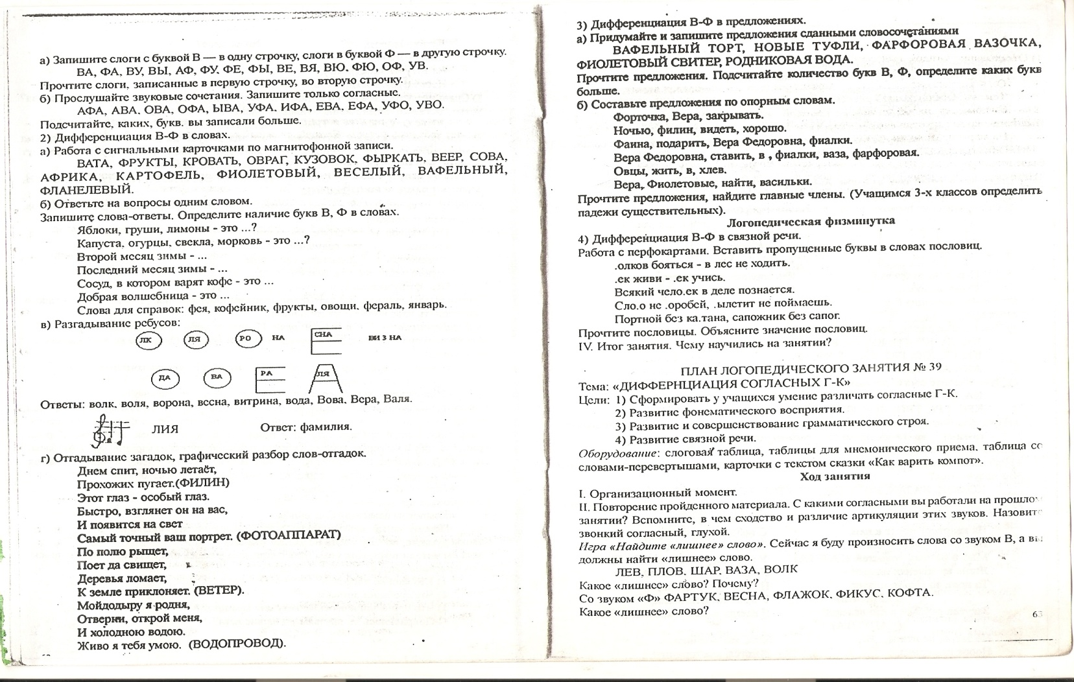

Ответы: волк, воля, ворона, весна, витрина, вода, Вова, Вера, Валя.

****Ответ: фамилия.

г) Отгадывание загадок, графический разбор слов-отгадок.

Днем спит, ночью летает,

Прохожих пугает (ФИЛИН).

Этот глаз - особый глаз.

Быстро, взглянет он на вас,

И появится на свет

Самый точный ваш портрет (ФОТОАППАРАТ).

По полю рыщет,

Поет да свищет,

Деревья ломает,

К земле приклоняет (ВЕТЕР).

Мойдодыру яродня,

Отверни, открой меня,

И холодною водою,

Живо я тебя умою (ВОДОПРОВОД).

1. Дифференциация В-Ф в предложениях.

а) Продумайте и запишите предложения с данными словосочетаниями.

ВАФЕЛЬНЫЙ ТОРТ, НОВЫЕ ТУФЛИ, ФАРФОРОВАЯ ВАЗОЧКА, ФИОЛЕТОВЫЙ СВИТЕР, РОДНИКОВАЯ ВОДА.

Прочтите предложения. Подсчитайте количество букв В, Ф, определите каких букв больше.

б) Составьте предложения по опорным словам.

Форточка, Вера, закрывать.

Ночью, филин, видеть, хорошо.

Фаина, подарить, Вера Федоровна, фиалки.

Вера Федоровна, ставить, в, фиалки, ваза, фарфоровая.

Овцы, жить, в, хлев.

Вера, Фиолетовые, найти, васильки.

Прочтите предложения, найдите главные члены.

***Логопедическая физминутка.***

1. Дифференциация В-Ф в связной речи. Работа с перфокартами.

Вставить пропущенные буквы в словах пословиц.

...олков бояться - в лес не ходить.

…ек живи - …ек учись.

Всякий чело…ек в деле познается.

Сло…о не …оробей, …ылетит не поймаешь.

Портной без ка…тана, сапожник без сапог.

Прочтите пословицы.

Объясните значение пословиц.

1. ***Итог занятия.*** Чему научились на занятии?

**ПЛАН ЛОГОПЕДИЧЕСКОГО ЗАНЯТИЯ №39**

**Тема: ДИФФЕРЕНЦИАЦИЯ СОГЛАСНЫХ Г-К.**

**Цели:**

1. Сформировать у учащихся умение различать согласные Г-К;
2. Развитие фонематического восприятия;
3. Развитие и совершенствование грамматического строя;
4. Развитие связной речи.

**Оборудование:**слоговая таблица, таблицы для мнемонического приема, таблица со словами-перевертышами, карточки с текстом сказки «Как варить компот».

**Ход занятия.**

1. ***Организационный момент.***
2. ***Повторение пройденного материала.*** С какими согласными вы работали на прошлом занятии? Вспомните, в чем сходство и различие артикуляции этих звуков, Назовет звонкий согласный, глухой.

Игра «Найдите «лишнее» слово».

Сейчас я буду произносить слова со звуком В, а вы должны найти «лишнее» слово.

ЛЕВ, ПЛОВ, ШАР. ВАЗА, ВОЛК

Какое «лишнее» слово? Почему?

Со звуком «Ф».

ФАРТУК, ВЕСНА, ФЛАЖОК. ФИКУС, КОФТА.

Какое «лишнее» слово?

1. ***Знакомство с новым материалом.***
2. Отгадывание загадок, выделение звуков из слов.

По реке плывет бревно.

Ох и злющее оно.

Тем, кто в речку угодил.

Нос откусит … (КРОКОДИЛ).

Выделите первый звук из слова КРОКОДИЛ.

Какой это звук, гласный или согласный?

На жарком солнышке подсох

И рвется из стручков ... (ГОРОХ).

Выделите первый звук из слова.

Характеристика звука (согласный, звонкий).

1. Уточнение артикуляций звуков, установление сходства и различия.
2. Сопоставление звуков с их графическим изображением.

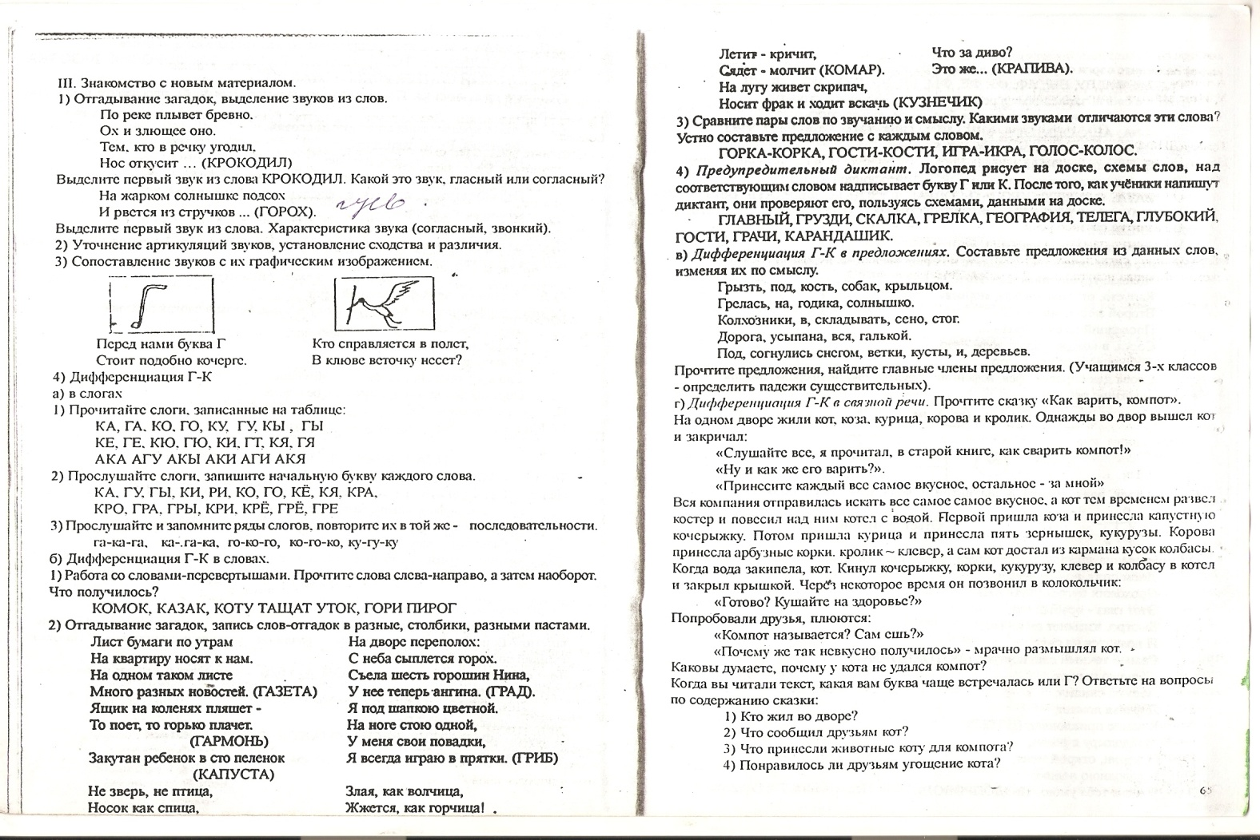 

Перед нами буква Г Кто справляется в полет,

Стоит подобно кочерге. В клюве веточку несет?

1. Дифференциация Г-К.

а) *Дифференциация Г-К* *в слогах.*

1) Прочитайте слоги, записанные на таблице:

|  |  |  |  |  |  |  |  |
| --- | --- | --- | --- | --- | --- | --- | --- |
| КА | ГА | КО | ГО | КУ | ГУ | КЫ | ГЫ |
| КЕ | ГЕ | КЮ | ГЮ | КИ | ГИ | КЯ | ГЯ |
| АКА | АГУ | АКЫ | АКИ | АГИ | АКЯ |  |  |

2) Прослушайте слоги, запишите начальную букву каждого слова.

КА, ГУ, ГЫ, КИ, ГИ, КО, ГО, КЁ, КЯ, КРА.

КРО, ГРА. ГРЫ, КРИ, КРЕ, ГРЁ, ГРЕ.

3)Прослушайте и запомните ряды слогов, повторите их в той же последовательности.

ГА-КА-ГА КА-ГА-КА ГО-КО-ГО КО-ГО-КО КУ-ГУ-КУ

б) *Дифференциация Г-К в словах.*

1) Работа со словами-перевертышами. Прочтите слова слева-направо, а затем наоборот.

Что получилось?

КОМОК

КАЗАК

КОТУ ТАЩАТ УТОК

ГОРИ ПИРОГ.

2) Отгадывание загадок, запись слов-отгадок в разные, столбики, разными пастами.

Лист бумаги по утрам На дворе переполох:

На квартиру носят к нам, С неба, сыплется горох,

На одном таком листе Съела шесть горошин Нина,

Много разных новостей (ГАЗЕТА). У нее теперь ангина (ГРАД).

Ящик на коленях пляшет Я под шапкою цветной.

То поет» то горько плачет (ГАРМОНЬ). На ноге стою одной,

У меня свон повадки,

[Закутан ребенок в сто пеленок Я всегда играю в прятки.

(КАПУСТА). (ГРИБ).

Не зверь, не птица, Злая, как волчица,

Носок как спица, Жжется, как горчица!

Летит - кричит, Что за диво?

Сядет- молчит (КОМАР). Эта же... (КРАПИВА).

На лугу живет скрипач,

Носит фрак и ходит вскачь (КУЗНЕЧИК).

3) Сравни» пары слов по звучанию и смыслу. Какими звуками отличаются эти слова?

Устно составьте предложение с каждым словом.

ГОРКА-КОРКА ГОСТИ-КОСТИ

ИГРА-ИКРА ГОЛОС-КОЛОС

4) *Предупредительный диктант.* Логопед рисует на доске, схемы слов, над соответствующим словом надписывает буквуГ или К. После того, так ученики напишут диктант, они проверяют его, пользуясь схемами, данными на доске.

ГЛАВНЫЙ, ГРУЗДИ, СКАЛКА, ГРЕЛКА, ГЕОГРАФИЯ, ТЕЛЕГА, ГЛУБОКИЙ, ГОСТИ, ГРАЧИ, КАРАНДАШИК.

в) *Дифференциация Г-К в предложениях.*

Составьте предложения из данных слов, изменяя их по смыслу.

Грызть, под, кость, собак, крыльцом.

Грелась, на, годика, солнышко.

Колхозники, в, складывать, сено, стог.

Дорога, усыпана, вся, галькой.

Под, согнулись снегом, ветки, кусты, и, деревьев.

Прочтите предложения, найдите главные члены предложения.

г) *Дифференциация Г-К в связной речи.*

Прочтите сказку.

*«Как варить компот»*

На одном дворе жили кот, коза, курица, корова и кролик. Однажды во двор вышел кот и закричал:

«Слушайте все, я прочитал, в старой книге, как сварить компот?»

«Ну и как же его варить?».

«Принесите каждый все самое вкусное, остальное - за мной» Вся компания отправилась искать все самое-самое вкусное, а кот тем временем развел костер и повесил над ним котел с водой. Первой пришла коза и принесла капустную кочерыжку. Потом пришла курица и принесла пять зернышек кукурузы. Корова принесла арбузные корки, кролик клевер, а сам кот достал из кармана кусок колбасы. Когда вода закипела, кот кинул кочерыжку, корки, кукурузу, клевер и колбасу в котел и закрыл крышкой. Чсрез некоторое время он позвонил в колокольчик:

«Готово? Кушайте на здоровье?»

Попробовали друзья, плюются:

«Компот называется? Сам ешь?»

«Почему же так невкусно получилось» - мрачно размышлял кот.

*Вопросы:*

Как вы думаете, почему у кота не удался компот?

Когда вы читали текст, какая вам буква чаще встречалась К или Г?

Ответьте на вопросы по содержанию сказки:

1. Кто жил во дворе?
2. Что сообщил друзьям кот?
3. Что принесли животные коту для компота?
4. Понравилось ли друзьям угощение кота?

А теперь перескажите содержание сказки.

1. ***Итог занятия***. Чему научились на занятии?

**ПЛАН ЛОГОПЕДИЧЕСКОГО ЗАНЯТИЯ № 40.**

**ТЕМА: ДИФФЕРЕНЦИАЦИЯ СОГЛАСНЫХ Г-К.**

**Цели:**

1. Закрепить у учащихся умение различать согласные Г-К в устной и письменной речи;
2. Развитие фонематического восприятия;
3. Развитие и совершенствование грамматического строя;
4. Развитие связной речи;
5. Развитие памяти, мышления, внимания.

**Оборудование:**сигнальные карточки, магнитофонная запись, перфокарты, карточка с текстом «Мышка испугалась», 2 бумажных колеса.

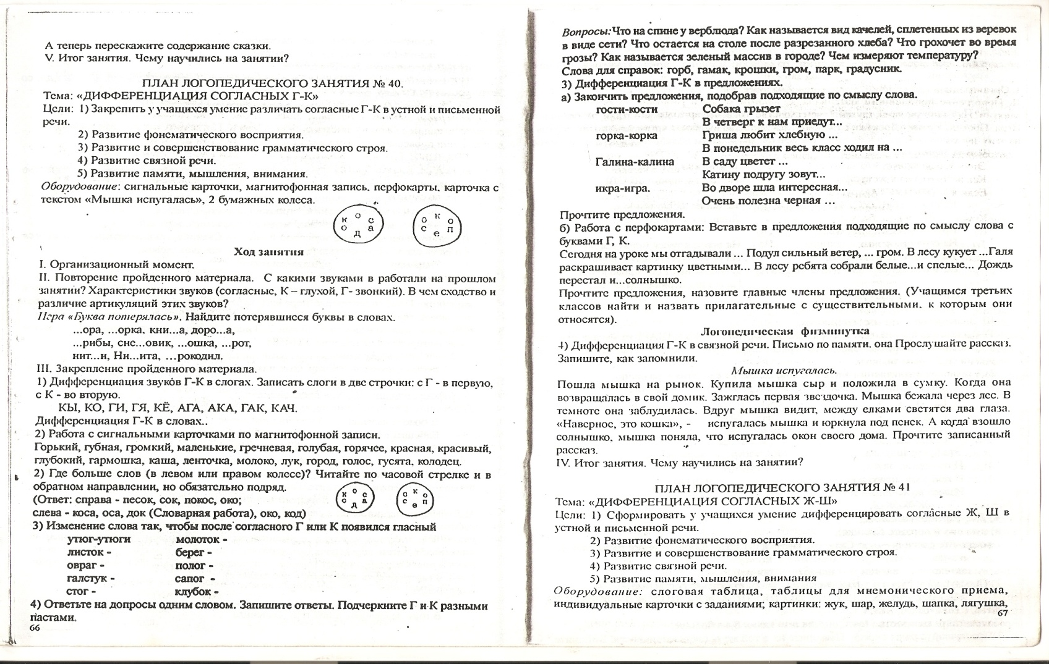

**Ход занятия.**

1. ***Организационный момент.***
2. ***Повторение пройденного материала***. С какими звуками в работали на прошлом занятии? Характеристики звуков (согласные, К - глухой, Г- звонкий). В чем сходство и различие артикуляций этих звуков?

Игра «Буква потерялась».

Найдите потерявшиеся буквы в словах.

...ора ...орка кни...а доро...а

…рибы сне…овик ...ошка ...рот.

нет...и Ни...ита ...рокодил.

1. ***Закрепление пройденного материала.***
2. Дифференциация звуков Г-К в слогах.

Записать слоги в две строчки: с Г - в первую, с К - во вторую.

КЫ, КО, ГИ, ГЯ, КЁ, АГА, АКА, ГАК, КАЧ.

1. Дифференциация Г-К в словах.

1) Работа с сигнальными карточками по магнитофонной записи.

Горький, губная, громкий, маленькие, гречневая, голубая, горячее, красная, красивый, глубокий, гармошка, каша, ленточка, молоко, лук, город, голос, гусята, колодец.

2) Где больше слов (в левом или правом колесе)? Читайте по часовой стрелке и в обратном направлении, но обязательно подряд.



(Ответ: справа - песок, сок, покос, око; слева - коса, оса, док

Словарная работа: око, код.

3) Изменените слова так, чтобы после согласного Г или К появился гласный.

УТЮГ - УТЮГИ МОЛОТОК -

ЛИСТОК - БЕРЕГ -

ОВРАГ - ПОЛОГ -

ГАЛСТУК - САПОГ -

СТОГ - КЛУБОК -

4) Ответьте на допросы одним словом. Запишите ответы, Подчеркните Г и К разными пастами.

Вопросы:

Чтона спине у верблюда?

Как называется вид качелей, сплетенных из веревок в виде сети?

Что остается на столе после разрезанного хлеба?

Что грохочет во время грозы?

Как называется зеленый массив в городе?

Чем измеряют температуру?

Слова для справок: горб, гамак, крошки, гром, парк, градусник.

1. Дифференциация Г-К в предложениях.

а) Окончить предложения, подобрав подходящие по смыслу слова.

гости-кости Собака грызет ….

В четверг к нам приедут ….

горка-корка Гриша любит хлебную ....

В понедельник весь класс ходил на ....

Галина-калина В саду цветет ....

Катину подругу зовут ....

икра-игра. Во дворе шла интересная ....

Очень полезна черная ....

Прочтите предложения.

б) Работа с перфокартами: Вставьте в предложения подходящие по смыслу слова с буквами Г, К.

Сегодня на уроке мы отгадывали ____________.

Подул сильный ветер, __________ гром.

В лесу кукует ______________.

Галя раскрашивает картинку цветными _____________.

В лесу ребята собрали белые __________и спелые ___________.

Дождь перестал и __________ солнышко.

Прочтите предложения, назовите главные члены предложения.

***Логопедический физминутка.***

1. Дифференциация Г-К в связной речи.

Письмо по памяти. Прослушайте рассказ. Запишите, как запомнили.

*Мышка испугалась.*

Пошла мышка на рынок. Купила мышка сыр и положила в сумку. Когда она возвращалась в свой домик, зажглась первая звездочка. Мышка бежала через лес. В темноте она заблудилась. Вдруг мышка видит, между елками светятся два глаза «Наверное, это кошка», - испугалась мышка и юркнула под пенек. А когда взошло солнышко, мышка поняла, что испугалась окон своего дома.

Прочтите записанный рассказ.

1. ***Итог занятия.*** Чему научились на занятии?